V ý r o č n í z p r á v a

Senior – domu Soběslav

za rok 2024

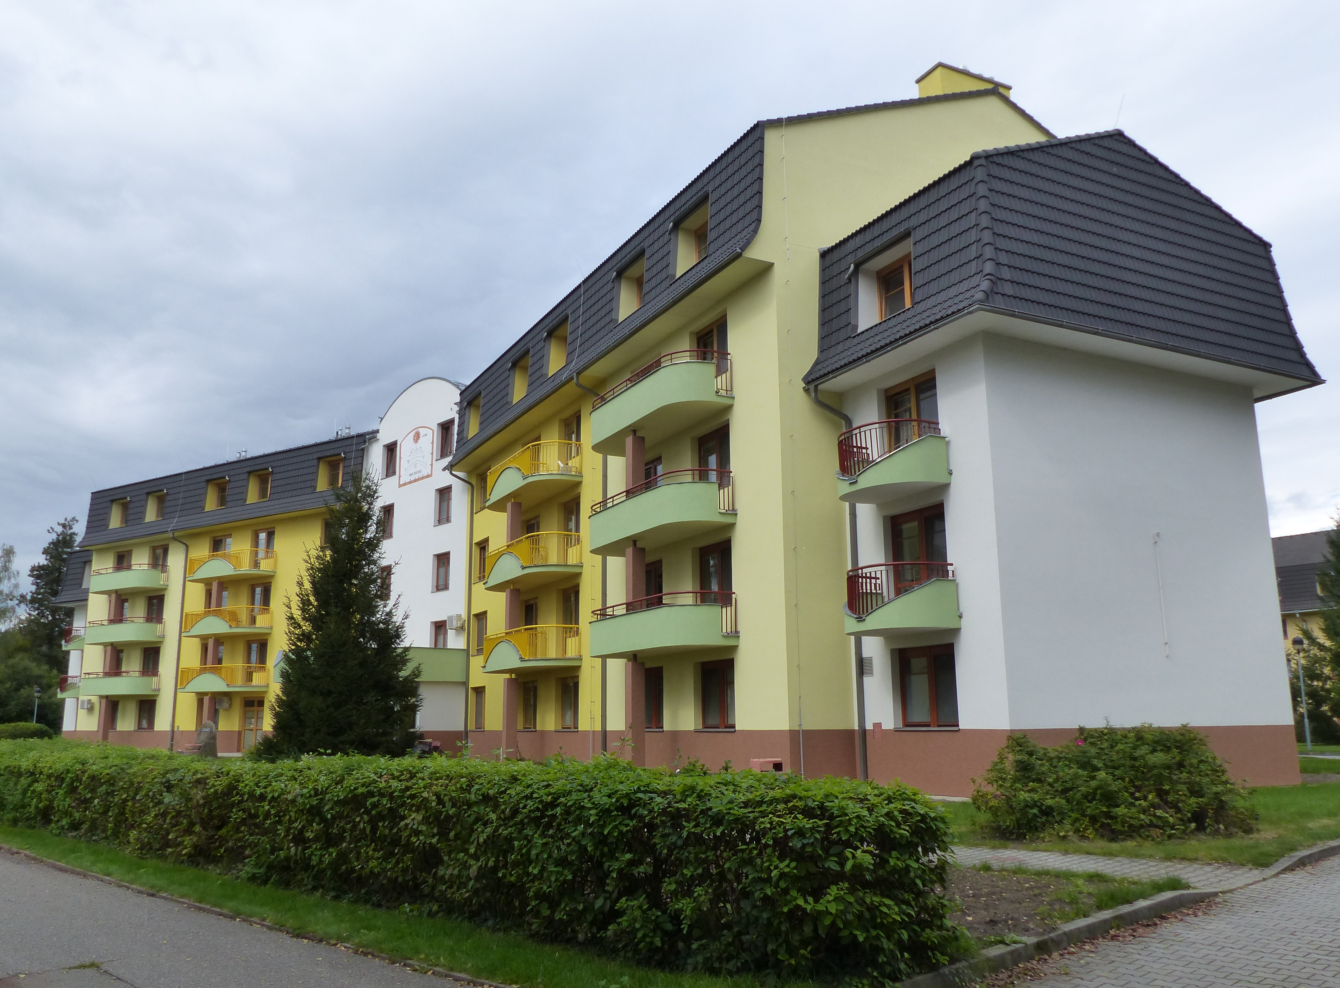

1. Úvodní slovo

Tato výroční zpráva informuje o činnosti naší organizace v roce 2024.

Senior dům Soběslav poskytoval v roce 2024 sociální službu dle zákona č. 108/2006 Sb. a v souladu s dodržováním standardů kvality. Díky pečlivému hospodaření, kvalitnímu a odbornému personálu a dalším okolnostem, které souvisí s provozováním pobytové sociální služby jsme naše služby dokázali poskytovat tak, aby naši uživatelé byli vždy spokojeni a cítili se zde příjemně.

2. Údaje o poskytované službě

Senior-dům Soběslav je příspěvkovou organizací zřízenou za účelem poskytování sociálních služeb dle zákona č. 108/2006 Sb. o sociálních službách v platném znění a prováděcí vyhlášky č. 505/2006 Sb. v platném znění. Zřizovatelem je Město Soběslav, MěÚ, nám.Republiky 59/I, Soběslav.

Dle zákona č.108/2006 Sb. poskytujeme pobytové služby osobám, které mají sníženou soběstačnost zejména z důvodů věku a zdravotního stavu, a které potřebují určitou pomoc, podporu, případně plné zajištění svých základních potřeb, které nemohou být zajištěny jejich rodinou nebo terénními a ambulantními službami.
Naše služby poskytujeme za stálého dodržování těchto principů a zásad:

- Respektování osobní svobody
- Ochrana práv
- Odbornost personálu
- Nestrannost
- Diskrétnost
- Největší možná nezávislost
- Seberealizace
- Respektování potřeb
- Dodržování Etického kodexu
- Informovanost
- Zjišťování spokojenosti
- Pomoc při adaptaci na nové prostředí
- Zvyšování kvality poskytovaných služeb

3. Charakteristika činnosti

Senior-dům Soběslav, Domov pro seniory, poskytuje pobytové sociální služby osobám, které mají trvalý pobyt na území České republiky po dobu delší než 3 měsíce a pobírají starobní nebo invalidní důchod. Jedná se o občany, kteří mají sníženou soběstačnost a jejich zdravotní stav jim nedovoluje být nadále ve vlastním sociálním prostředí z důvodu nezajištění pravidelné pomoci jiné fyzické osoby, neboť nemají nikoho ve svém blízkém okolí, kdo by jim pomáhal vzniklou nepříznivou situaci řešit. Služba je poskytována celoročně v oblasti bydlení, stravování a zajišťování nezbytných služeb – úklid, praní prádla a přípravy stravy. Dále je naše činnost zaměřena na poskytování podpory zdravotní péče, ergoterapii, v kulturních a volnočasových aktivitách. Každý zaměstnanec Senior-domu si uvědomuje, že uživatel je pro něj partnerem. Poskytovaná služba zachovává a rozvíjí důstojný život uživatelů (na základě znalosti běžného i emotivního jednání uživatele), je bezpečná a na odborné úrovni, podporuje jejich orientaci ve vlastních právech, poskytuje právní a sociální ochranu, spolupracuje s rodinou a blízkými jednotlivých uživatelů, podporuje ochranu práv uživatele, má stanoveny rizikové situace včetně opatření. Při své pracovní činnosti zaměstnanec vždy vychází z osobnosti jednotlivých uživatelů podílejících se na plánování a realizaci služby.

4. Sociální péče

Celková kapacita Senior-domu Soběslav byla v roce 2024 100 lůžek. Senior-dům Soběslav poskytuje služby bez ohledu na pohlaví, rasu, vyznání a národnost.

Počet uživatelů přijatých v r. 2024 25
Počet uživatelů zemřelých v r. 2024 25
Počet uživatelů, kteří odešli do přirozeného prostředí
nebo do jiné ústavní péče 1
Trvale upoutáni na lůžko 22
Mobilní za pomoci druhé osoby nebo techn. pomůcek 76

Věková struktura uživatelů

27 – 65 let 0
66 – 75 let 10
76 – 85 let 33
86 – 95 let 49
nad 96 let 7

Počet jednolůžkových pokojů 22
Počet dvoulůžkových pokojů 39
Průměrný věk uživatelů 85,5

Celkový počet žádostí o umístění do SD k 31. 12. 2024 762

5. Zdravotní péče

V Senior-domě je zajištěna 24-hodinová zdravotní péče prostřednictvím registrovaných všeobecných zdravotních sester. V úterý a ve čtvrtek zde provozuje svou ordinaci praktický lékař s příslušnou atestací . Jednou měsíčně ordinuje v našem zařízení také psychiatrička. K dispozici je klientům 1 rehabilitační pracovník.

6. Personální zajištění poskytované služby

Pracovníci přímé obslužné péče 34
z toho:
- zdravotnický personál 8
- pracovníci přímé obslužné péče 27
- fyzioterapeut 1
- sociální pracovník 1
Provozní personál 28

V Senior-domě všichni zaměstnanci postupují podle Standardů kvality sociálních služeb, řídí se vnitřními směrnicemi a ostatními závaznými dokumenty SD. Dle zákona o sociálních službách byly zaměstnancům zajišťovány různé druhy školení (dle pracovního zařazení).

7. Zpráva o činnosti Senior-domu za rok 2024

Během roku 2024 proběhly tyto akce:

Únor
- Masopust

Duben
- Festival srdcí

Květen
- Čarodějnice

Prosinec
- Čerti
- Vánoční posezení
V průběhu roku se uskutečnilo několik vystoupení dětí z MŠ Duha Soběslav, ze ZŠ Komenského Soběslav, proběhla návštěva a vystoupení v MŠ Nerudova Soběslav.

Externí služby poskytované v našem zařízení:
  - Kadeřnice
  - Pedikúra
  - Kaple

8. Hospodaření v roce 2024

- Příjmy organizace

Jsou tvořeny dotacemi, úhradou od uživatelů za pobyt a stravu, příspěvkem na péči, platbami
od zdravotních pojišťoven, fakultativními poplatky a dalšími příjmy z hlavní a doplňkové
činnosti zařízení:

- Příjmy od uživatelů z úhrad za pobyt a stravu 14.308.008,- Kč
- Dotace poskytnuté od státu 18.600.000,- Kč
- Dotace od zřizovatele 1.575.000,- Kč
- Příjmy z úhrad za poskytovanou péči 14.776.581.- Kč
- Příjmy z vlastní činnosti 3.722.655,- Kč
- Ostatní příjmy 1.140.190,- Kč
- Příjmy od zdravotních pojišťoven 5.220.410,- Kč

- Výdaje organizace

Výdaje organizace můžeme jednoduše rozdělit na 2 části: neinvestiční a investiční.

- Neinvestiční výdaje 59.401.057,- Kč
- Investiční výdaje 1.469.628,- Kč

9. Pečovatelská služba

Pečovatelská služba je poskytována v domácnostech klientů, na základě jejich individuálních potřeb a ve sjednaném čase. Jedná se o terénní službu. Služba je určena osobám se sníženou soběstačností z důvodu věku, chronického onemocnění nebo zdravotního postižení nebo pro rodiny s dětmi, jejichž situace vyžaduje pomoc jiné fyzické osoby k zajištění svých potřeb v úkonech, které sami již nezvládají. Pečovatelská služba se snaží zachovat v maximální možné míře dosavadní způsob života klientů a umožnit jim tak prožití plnohodnotného života ve svém domácím prostředí.
Vždy je zachována lidská důstojnost, respektování osobnosti a lidských práv, rovný přístup
ke všem klientům. Klient svobodně rozhoduje, příp. spolurozhoduje o využití služeb
nebo jejich prvků, o jejich změně a ukončení.

Pečovatelská služba uživatelům zajišťuje:
• pomoc při zvládání běžných úkonů péče o vlastní osobu
• pomoc při osobní hygieně
• poskytnutí stravy nebo pomoc při zajištění stravy
• pomoc při zajištění chodu domácnosti
• zprostředkování kontaktu se společenským prostředím.

Tyto činnosti jsou poskytovány v souladu s vyhláškou č. 505/2006 Sb., v platném znění. Uživatelé mají možnost využívat i další fakultativní (doplňkovou) činnost, dle aktuální nabídky služby. Součástí nabízených služeb je základní sociální poradenství.

Pečovatelská služba je poskytována nejen v Domě s pečovatelskou službou, Mrázkova 745/III Soběslav, ale i v domácnostech klientů v Soběslavi a přilehlých obcích. V Domě pečovatelskou službou je 44 bytových jednotek. Všechny byty po celý rok byly plně obsazeny.

Věková struktura klientů v roce 2024

0 – 59 let 5
60 – 65 let 4
66 – 70 let 9
71 – 75 let 22
76 – 80 let 45
81 – 85 let 44
nad 86 let 58

Z celkového počtu 187 klientů využívalo službu : 125 žen
62 mužů

Průměrný věk uživatelů 80 let

V roce 2024 došlo k nárůstu úkonu běžné nákupy, pomoc při zajištění chodu domácnosti. Za rok 2024 byl využit úkon Zajištění stravy 31. 380 x z toho bylo 30.192 obědů , 917 snídaní, 271 večeří. Fakultativní činnost - Dovoz klientů v Soběslavi byla využita 515 x. Počet kontaktů v roce 2024 byl 36.751.

Pečovatelská služba v roce 2024 byla poskytována nejen v Soběslavi, ale i v obcích: Klenovice, Roudná, Myslkovice, Tučapy, Dvorce, Zvěrotice, Nová Ves, Dírná, Třebějice, Závsí, Lžín, Mezná, Vlastiboř, Hlavatce. Děkujeme vedení obcí za spolupráci.

V roce 2024 byly zakoupeny 2 zvedací židle Hebix starr, které jsou určeny pro zvednutí osoby po pádu do polohy v sedě. Součástí je i hrudní popruh pro zajištění většího bezpečí zvedané osoby.

Provozní doba pečovatelské služby byla zajišťována v pracovní dny od 6,30- 18,00 s přestávkou od 15,00-16,30. O víkendech a svátcích dovoz obědů od 10,00 – 13,00.

Příjmy:

    - Příjmy od uživatelů 3. 883.549,- Kč
    - Dotace od státu 2.192.000,- Kč
    - Dotace od zřizovatele 1.425.000,- Kč
    - Ostatní příjmy 131.995,- Kč

Výdaje:

    - Neinvestiční výdaje 7.570.609,- Kč

Přijaté dary: 57.000,- Kč

Personální zajištění služby:

    - Pracovník v sociálních službách 6
    - Sociální pracovník 1
    - Ostatní pracovníci 1

10. Kontaktní údaje

Senior-dům Soběslav, Mrázkova 748/III, 392 01 Soběslav
www.seniorsobeslav.cz

381 506 111 - recepce

Ing. Zina Petrásková, ředitelka 381 506 110, 732376433, petraskova@seniorsobeslav.cz
Blanka Veselá, vrchní sestra 381 506 146, 732375346, vesela@seniorsobeslav.cz
Monika Arnoštová, staniční sestra 381 506 145, 732370193, arnostova@seniorsobeslav.cz
Monika Modlová, mzdová účetní 381 506 102, 733642142, modlova@seniorsobeslav.cz
Mgr. Lada Haplová, soc. pracovnice 381 506 103, 603583596, haplova@seniorsobeslav.cz
Irena Slavíková, ekonom 381 506 101, 733642141, slavikova@seniorsobeslav.cz

381 506 186 - Dům s pečovatelskou službou

Bc. Jitka Dvořáková, vedoucí 381 506 186, 731614 993, dvorakova@seniorsobeslav.cz

11. Závěr

V této výroční zprávě jste měli možnost dozvědět se informace o činnosti Senior-domu v roce 2024.

Poděkování si zaslouží všichni, kteří se podílejí na bezproblémovém chodu a fungování Senior-domu Soběslav, ať už se jedná o stálé zaměstnance, brigádníky, samotné uživatele, dobrovolníky a samozřejmě také rodinné příslušníky.

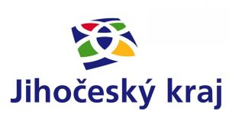
Provoz organizace je podpořen dotací z rozpočtu Jihočeského kraje

11. Přílohy

- Příloha č. 1 – Výroční zpráva dle zákona č. 106/1999 Sb., o svobodném přístupu k informacím
- Příloha č. 2 – Sazebník poskytovaných služeb

V Soběslavi 16. května 2024 Ing. Zina Petrásková
ředitelka Senior-domu Soběslav

Příloha č. 1

Výroční zpráva o činnosti v oblasti poskytování informací
podle zákona č. 106/1999 Sb., o svobodném přístupu k informacím,
ve znění pozdějších předpisů, za rok 2024

V souladu s ustanovením § 18 zákona č. 106/1999 Sb. o svobodném přístupu k informacím, ve znění pozdějších předpisů (dále jen „zákon o svobodném přístupu k informacím“), zveřejňuje Senior-dům Soběslav následující údaje:

V roce 2024 nebyly podány žádné žádosti o informace ve smyslu zákona o svobodném přístupu k informacím písemně nebo prostřednictvím elektronické pošty.

V roce 2024 nebylo podáno odvolání proti rozhodnutí o odmítnutí žádosti o informace ve smyslu zákona o svobodném přístupu k informacím.

Žádný případ nebyl řešen soudem ve věci přezkoumání zákonnosti rozhodnutí povinného subjektu o odmítnutí žádosti o poskytnutí informace.

V roce 2024 nebyla poskytnuta žádná výhradní licence ve smyslu zákona o svobodném přístupu k informacím.

V roce 2024 nebyla podána stížnost podle § 16a zákona o svobodném přístupu k informacím na postup Senior-domu Soběslav při vyřizování žádosti o informace.

Ing. Zina Petrásková
ředitelka Senior-domu Soběslav

Soběslav, 16. května 2025

SENIOR-DŮM SOBĚSLAV,
Domov pro seniory
Mrázkova ulice 748/III, 392 01 Soběslav
IČ 70920567; tel.č. 381 506 111
e-mail: petraskova@seniorsobeslav.cz; http//www.seniorsobeslav.cz

Příloha č. 2

Sazebník poskytovaných služeb
Středisko Domov pro seniory

Platnost od 1. 1. 2023

Základní služby poskytované podle zákona č. 108/2006 Sb. § 49 a prováděcí vyhlášky č. 505/2006 Sb. § 15, odst. 2, písm. a), b)

Ubytovací služby:

Jednolůžkové:

Pokoje : 111A,111B,211A,211B, 310A,310B 235,-Kč/den

103, 121,120, 203, 221,220, 303,318,
319, 403, 410A,410B 230,-Kč/den

418, 419 225,-Kč/den

212, 224 220,-Kč/den

Dvoulůžkové:

Pokoje: 108, 118,208, 218 225,-Kč/den

115A, 115B, 117A, 117B,215A, 215B, 217A, 217B
308, 314A, 314B, 316A, 316B, 324 220,-Kč/den

104,105,106,107,204,205,206,207,
304,305,306,307,312 215,-Kč/den

404, 405,406,407,414A,414B,416A,416B 210,-Kč/den
Stravovací služby:

Celodenní úhrada za potraviny: 125,- Kč

Celodenní režie stravovacího provozu: 80,- Kč
Celkové náklady za den: 205,- Kč

Celkové náklady za měsíc ( počítá se pouze 30 dnů ) = 205,- x 30 = 6150 ,-Kč
Celková úhrada se vypočítá sečtením ubytovací služby (typ pokoje) a stravovací služby
Např.: pokoj 2/1 - 5700,- Kč + náklady na stravu - 6150,- Kč = 11850,- Kč za měsíc.

***

Fakultativní úkony poskytované dle zákona č. 108/2006 Sb. § 35 a § 77
(Uživatelé, kteří požádají o uvedené služby)

Popis fakultativní služby

Doprava uživatele a jeho věcí do místa nebo z místa, které označí při cestě na větší vzdálenost po individuální dohodě s uživatelem. | 8,37 Kč/km

V Soběslavi 01.01.2023
Ing. Zina Petrásková
ředitelka Senior-domu Soběslav

